**1. Fundamentos do Angular (Básico)**

Antes de começar, certifique-se de que você tem uma boa base em **JavaScript**, **TypeScript** e **HTML/CSS**, pois o Angular utiliza essas tecnologias.

**1.1. Introdução ao Angular**

* O que é Angular e por que usá-lo.
* Diferença entre AngularJS e Angular (2+).
* Instalação do Angular CLI e criação de um novo projeto.
  + Comando: ng new nome-do-projeto
  + Comando: ng serve para rodar a aplicação.

**1.2. Estrutura do Angular**

* Entendendo a estrutura de diretórios e arquivos do Angular.
  + O que são componentes, módulos, serviços, etc.

**1.3. Conceitos básicos**

* **Componentes**: Entenda a estrutura de um componente e a função do decorator @Component.
  + Exemplo: como criar um componente simples.
  + ng generate component nome-componente
* **Módulos**: Entenda o papel de um módulo no Angular (arquitetura baseada em módulos).
* **Templates e data binding**:
  + **Interpolation**: {{variavel}}
  + **Property Binding**: [property]="valor"
  + **Event Binding**: (click)="metodo()"
  + **Two-way Binding**: [(ngModel)]="variavel"

**1.4. Diretivas**

* **Estruturais**: *ngIf, *ngFor
* **Atributivas**: ngClass, ngStyle

**1.5. Serviços e Injeção de Dependência**

* Como criar serviços no Angular.
* O que é a Injeção de Dependência no Angular.
  + ng generate service nome-servico

**1.6. Roteamento**

* Como configurar o roteamento no Angular.
  + Definição de rotas no arquivo app-routing.module.ts.
  + Navegação entre páginas com routerLink e Router.navigate.

**2. Intermediário**

Após dominar os fundamentos, comece a explorar recursos mais avançados.

**2.1. Forms no Angular**

* **Template-driven forms**: Trabalhando com formulários baseados no template.
  + ngModel, validação de formulários.
* **Reactive Forms**: Trabalhando com formulários reativos (mais flexíveis e programáticos).
  + FormGroup, FormControl, Validators.

**2.2. HTTP e Consumo de APIs**

* Usando o módulo HttpClient para fazer requisições HTTP.
  + GET, POST, PUT, DELETE.
  + Tratamento de erros com operadores RxJS como catchError.
  + Observables e o uso do async pipe.

**2.3. Observables e RxJS**

* Introdução ao **RxJS** (Reactive Extensions for JavaScript).
  + Operadores como map, filter, switchMap, mergeMap, catchError.
  + Como usar observables em Angular para gerenciar eventos assíncronos.

**2.4. Pipes**

* O que são **Pipes** e como utilizá-los.
* Criando pipes personalizados.
  + ng generate pipe nome-pipe

**2.5. Lazy Loading e Otimização de Performance**

* Como usar **Lazy Loading** para carregar módulos sob demanda.
  + Configuração do roteamento para módulos com loadChildren.
* Melhorando a performance com técnicas como **trackBy** em loops.

**2.6. Estado Global (Gerenciamento de Estado)**

* Introdução ao gerenciamento de estado no Angular.
* Usando **NgRx** ou **Akita** para gerenciar o estado global da aplicação.
  + Fluxo de dados unidirecional com **Redux**.

**3. Avançado**

Com esses conhecimentos intermediários, é hora de mergulhar mais fundo nas funcionalidades avançadas do Angular.

**3.1. Animações**

* Criando animações com o módulo @angular/animations.
  + Definindo animações em componentes e controlando o tempo e estilo das transições.

**3.2. Modularização e Boas Práticas**

* Como criar aplicações modulares com **Feature Modules**.
* Organizando seu código com uma boa estrutura de pastas.
* **Lazy Loading** e **Preloading** de módulos.
* Melhorando o código com boas práticas de design, como **SOLID**.

**3.3. Testes no Angular**

* Testando componentes, serviços e módulos usando **Jasmine** e **Karma**.
  + Escrevendo testes de unidade e de integração.
  + Testes com **TestBed** e **HttpTestingController**.

**3.4. Segurança e Autenticação**

* Implementando autenticação de usuários com **JWT (JSON Web Tokens)**.
* Protegendo rotas e controle de acesso com **Guards**.
* Boas práticas para segurança no Angular.

**3.5. Angular Universal (SSR - Server Side Rendering)**

* O que é **Angular Universal** e como ele ajuda a melhorar o SEO (Search Engine Optimization).
* Como configurar uma aplicação Angular para renderizar no servidor.

**3.6. Progressive Web App (PWA)**

* Transformando sua aplicação Angular em uma **PWA**.
  + Usando o Angular Service Worker.
  + Melhorando o desempenho e a experiência offline.

**3.7. Micro Frontends**

* Entendendo o conceito de **Micro Frontends** e como implementar no Angular.
* Como dividir grandes aplicações em pequenos frontends independentes e escaláveis.

**4. Recursos Adicionais e Manutenção**

* **Documentação Oficial**: Acesse sempre a documentação oficial do Angular.
* **Comunidade**: Participe de comunidades como StackOverflow, Reddit, fóruns, e grupos no Discord/Slack.
* **Cursos**: Busque por cursos online em plataformas como Udemy, Coursera, Pluralsight, etc.
* **Blogging e Prática**: Comece a escrever sobre o que aprendeu ou construa projetos open source no GitHub.

**5. Projetos Recomendados**

* **Projeto 1**: To-do List com autenticação e persistência no backend.
* **Projeto 2**: Dashboard de administração com gráfico e filtros dinâmicos.
* **Projeto 3**: Aplicativo de e-commerce com carrinho de compras, integração com API, etc.
* **Projeto 4**: Progressive Web App (PWA) com Angular Universal.

**Conclusão**

Com este guia, você tem um roadmap completo para dominar Angular. A chave para se tornar avançado é praticar constantemente e não ter medo de explorar novos recursos. Fique atualizado com as novas versões e novidades do Angular, que são lançadas regularmente.

Boa sorte nos seus estudos! Se precisar de mais alguma coisa ou quiser ajuda em algum tópico específico, é só me chamar.

**1. Básico de JavaScript**

**1.1. Introdução ao JavaScript**

* **JavaScript** é uma linguagem de programação usada para criar páginas web interativas.
* Executado no navegador, pode manipular o conteúdo da página HTML.

**1.2. Variáveis**

Em JavaScript, usamos três palavras-chave para declarar variáveis:

* var: variáveis globais ou de função (não recomendado em ES6).
* let: variáveis com escopo de bloco (preferido para variáveis mutáveis).
* const: variáveis de valor constante (não podem ser reatribuídas).

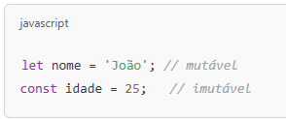

**1.3. Tipos de Dados**

* **Primitivos**: string, number, boolean, undefined, null, symbol, bigint.
* Interface gráfica do usuário, Texto, Aplicativo

  Descrição gerada automaticamente
* **Objetos**: Arrays, funções, objetos literais, etc.

**1.4. Operadores**

* **Aritméticos**: +, -, *, /, %.

* **Relacionais**: ==, ===, !=, !==, >, <, >=, <=.

* **Lógicos**: && (E), || (OU), ! (não).

**1.5. Funções**

Funções permitem reutilizar código.

**1.6. Condicionais**

Usamos if, else if, e else para controle de fluxo.

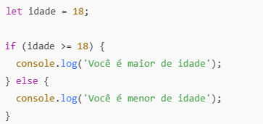

**1.7. Loops**

* **for**: usado quando sabemos o número de iterações.
* **while**: usado quando não sabemos o número de iterações.

**2. Intermediário**

**2.1. Arrays**

Arrays armazenam múltiplos valores em uma única variável.

Parte superior do formulário

Parte inferior do formulário

**2.2. Objetos**

Objetos são coleções de dados com pares chave-valor.

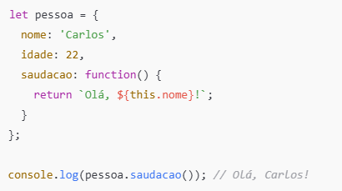

**2.3. Funções Arrow**

Funções mais curtas com a palavra-chave =>.

**2.4. Desestruturação**

Extrair valores de arrays e objetos de forma simples.

**2.5. Template Literals**

Strings dinâmicas com ${}.

**2.6. Callback Functions**

Funções passadas como parâmetro para outras funções.

**2.7. Promises**

Trabalhando com operações assíncronas.

**3. Avançado**

**3.1. Classes**

O conceito de orientação a objetos no JavaScript.

**3.2. Módulos**

Dividir o código em arquivos separados usando export e import.

**3.3. Async/Await**

Simplificando o uso de Promises.

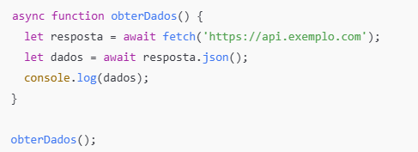

**1. O que é o async?**

A palavra-chave **async** é usada para declarar uma função assíncrona. Quando você declara uma função como **async**, ela sempre retorna uma **Promise**, e dentro dessa função você pode usar **await** para pausar a execução até que uma Promise seja resolvida.

Exemplo de uma função async:

**2. O que é o await?**

A palavra-chave **await** só pode ser usada dentro de funções **async**. Ela faz com que a execução da função seja pausada até que a **Promise** fornecida seja resolvida (ou rejeitada). Isso ajuda a escrever código assíncrono de forma mais síncrona e legível, sem precisar de .then() ou .catch().

Exemplo de await:

**Como funciona o exemplo acima:**

1. **Função async**: obterDados é uma função assíncrona (porque é declarada com async).
2. **Primeiro await**: A função fetch('https://api.exemplo.com') retorna uma Promise, e o await pausa a execução até que a resposta da requisição HTTP seja recebida (ou ocorra um erro).
3. **Segundo await**: Após obter a resposta (a Promise é resolvida), o await novamente pausa a execução até que o método .json() converta o conteúdo da resposta em um objeto JSON.
4. **Continuação após a execução das Promises**: Após as duas Promises serem resolvidas, o console.log(dados) é executado, exibindo os dados recebidos da API.

**Por que usar async/await?**

Usar async/await facilita muito o trabalho com operações assíncronas, porque você pode escrever código assíncrono de uma forma que parece síncrona, o que torna o código mais legível e fácil de entender. Ele evita o que é chamado de **"callback hell"** ou **"pyramid of doom"**, que ocorre quando há muitos encadeamentos de funções assíncronas.

Por exemplo, sem async/await, você teria algo assim:

Isso é funcional, mas quando você tem várias Promises encadeadas, pode se tornar difícil de ler. Com async/await, o código fica mais sequencial e fácil de acompanhar:

**Tratamento de Erros**

Quando se usa async/await, você pode tratar erros de forma mais simples com um **try...catch**, o que permite capturar qualquer erro que ocorrer dentro da função assíncrona. Isso é equivalente a usar .catch() em Promises, mas é mais organizado e legível.

**Resumo:**

* **async**: Declara uma função assíncrona. A função sempre retorna uma Promise.
* **await**: Pausa a execução da função assíncrona até que a Promise fornecida seja resolvida. Só pode ser usado dentro de funções **async**.
* **Exemplo de uso**: async/await facilita o trabalho com Promises e torna o código mais legível e sequencial.
* **Tratamento de erros**: Pode ser feito com try...catch, tornando o processo de captura de exceções mais organizado.

**3.4. Closure**

Funções internas que “lembram” do escopo onde foram criadas.

**3.5. Prototypes**

O mecanismo de herança em JavaScript.

**3.6. Event Loop e Assincronismo**

Entendendo o ciclo de eventos e como as operações assíncronas funcionam.

* **Call Stack**: Pilha de execução.
* **Event Queue**: Fila de eventos (callback).
* **Web APIs**: APIs como setTimeout, fetch que manipulam assincronismo.

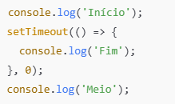

Claro! Vamos explorar as **principais diferenças entre TypeScript e JavaScript**, destacando o que o **TypeScript** oferece a mais em relação ao **JavaScript**.

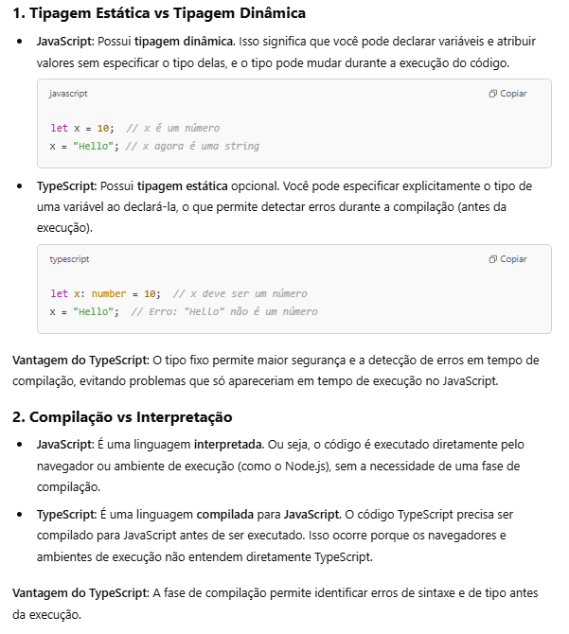

TypeScript

**1. O que é o export type?**

O export type em TypeScript é utilizado para criar **tipos** (como tipos de objetos, tipos literais, uniões de tipos, etc.) e exportá-los para outros módulos ou arquivos. Isso é útil em projetos grandes, onde você precisa reutilizar tipos em diferentes partes do código, sem precisar redifini-los.

**Sintaxe Básica:**

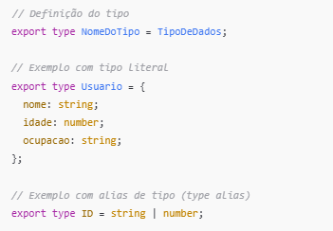

**2. Como funciona?**

* **Definindo Tipos:** Com o export type, você pode definir tipos personalizados para objetos, funções, arrays, ou até tipos complexos que envolvem combinações de tipos.
* **Exportação de Tipos:** Quando você usa o export type, você está tornando esse tipo acessível em outros arquivos ou módulos do seu projeto. Isso é útil para dividir o código em várias partes, como em módulos ou arquivos separados, e usar os mesmos tipos em diferentes arquivos sem repetição de código.

**Exemplos:**

**Exemplo 1: Tipo de Objeto**

Aqui, criamos um tipo para representar um usuário com as propriedades nome, idade e ocupacao.

* 1. **Introdução ao TypeScript**

**Boas Práticas em TypeScript**

* Use **interfaces** para definir contratos de objetos.
* Aproveite os **tipos literais** para restringir os valores das variáveis.
* Utilize **generics** sempre que possível para aumentar a flexibilidade do código.
* Aproveite a **inferência de tipos** do TypeScript, mas seja explícito quando necessário para maior clareza.
* Mantenha o **código modular** usando módulos.

**Recursos Adicionais**

* **Documentação Oficial do TypeScript**: https://www.typescriptlang.org/docs/
* **TypeScript Handbook**: https://www.typescriptlang.org/handbook/
* **Exercícios e Prática**: Exercism, [LeetCode](https://leetcode.com/), [CodeWars](https://www.codewars.com/)

Esse guia cobre muitos dos principais tópicos do TypeScript, mas como qualquer linguagem de programação, a melhor maneira de aprender é praticando. Comece com projetos pequenos e vá ampliando seu conhecimento à medida que se sentir confortável. Boa sorte no aprendizado de TypeScript!

TypeScript é um superconjunto de JavaScript, o que significa que todo código JavaScript válido é também código TypeScript válido. Ele foi criado para adicionar **tipagem estática** e **outras ferramentas de desenvolvimento** ao JavaScript. O principal objetivo do TypeScript é melhorar a confiabilidade e a legibilidade do código.

**Instalação**:

1. Primeiro, instale o TypeScript via npm (Node Package Manager):

npm install -g typescript

Verifique a instalação:

tsc –version

Para compilar um arquivo TypeScript para JavaScript:

tsc nomeDoArquivo.ts

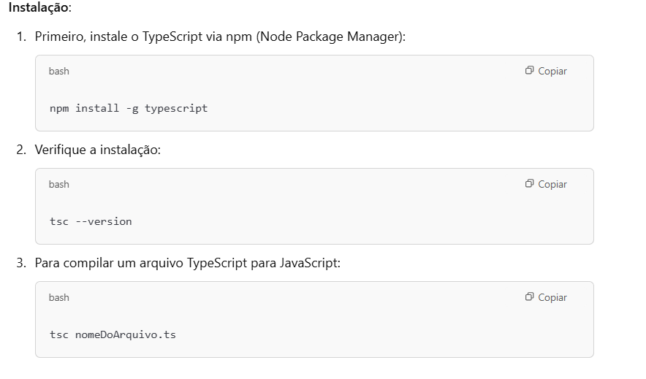

**2. Fundamentos de TypeScript**

**Tipos Básicos**

O TypeScript adiciona tipagem ao JavaScript. Aqui estão os tipos básicos em TypeScript:

* **string**: Para textos.
* **number**: Para números (inteiros ou flutuantes).
* **boolean**: Para verdadeiro ou falso.
* **array**: Para listas de valores de um tipo específico.
* **tuple**: Lista de valores com tipos fixos.
* **enum**: Definição de valores nomeados.
* **any**: Para valores de qualquer tipo (sem tipagem).
* **void**: Para funções que não retornam nada.

**Exemplo**:

**Funções e Tipos de Retorno**

Em TypeScript, você pode especificar o tipo de parâmetros e o tipo de retorno das funções.

**Exemplo**:

**Objetos e Tipos Personalizados**

Você pode definir tipos para objetos, incluindo classes, usando interface ou type.

**Quando Usar type ou interface?**

**Use interface quando:**

* Você está definindo a forma de um **objeto**.
* Você planeja **extender** ou **mesclar** interfaces.
* Está trabalhando com **classes** e deseja garantir que implementem um contrato.

**Use type quando:**

* Você precisa de **tipos compostos** (união, interseção).
* Você deseja criar **aliases** para tipos primitivos ou outros tipos complexos.
* Precisa usar tipos como **tuplas** ou **funções** que não são suportadas diretamente pelas interfaces.

**Exemplo com interface**:

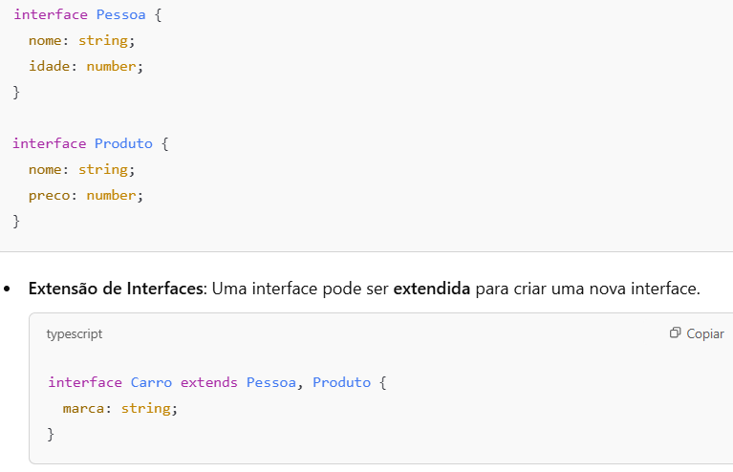

**Exemplo com type**:

**3. Avançando no TypeScript**

**Classes e Interfaces**

TypeScript permite que você use **classes** e **interfaces** para definir objetos mais complexos.

**Exemplo de classe**:

**Exemplo de interface com classe**:

**Generics**

Generics permitem que você escreva funções e classes que funcionam com vários tipos de dados, mantendo o tipo forte.

**Exemplo de generics**:

**Exemplo com generics em classes**:

**4. Recursos Avançados de TypeScript**

**Decoradores**

Decoradores permitem que você modifique o comportamento de classes, métodos e propriedades em tempo de execução. Eles são um recurso experimental e estão em constante desenvolvimento no TypeScript.

**O que são Decoradores?**

Decoradores são funções que podem ser usadas para "decorar" ou **modificar o comportamento de** classes, **métodos**, **propriedades** ou **parâmetros**. Eles são muito usados em frameworks como **Angular** e **NestJS** para adicionar funcionalidades como injeção de dependências, validações ou logs.

**Tipos de Decoradores**

Os decoradores no TypeScript podem ser aplicados de várias maneiras:

1. **Decoradores de classe**: Modificam o comportamento de uma classe.
2. **Decoradores de método**: Modificam o comportamento de um método de classe.
3. **Decoradores de propriedade**: Modificam o comportamento de uma propriedade de classe.
4. **Decoradores de parâmetro**: Modificam os parâmetros de um método de classe.

**Como Funciona um Decorador?**

Um **decorador** é basicamente uma função que é chamada com **informações** sobre o alvo a ser decorado. A função decoradora recebe diferentes parâmetros dependendo do tipo de decorador.

**Exemplo de decorador**:

Export

**Módulos e Namespaces**

TypeScript permite usar módulos e namespaces para organizar o código em blocos menores e reutilizáveis.

**Exemplo de módulo**:

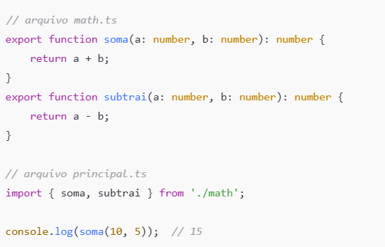

**Type Assertion**

O **Type Assertion** permite que você force o TypeScript a tratar uma variável de um tipo como outro tipo. Use com cuidado, pois pode ignorar o sistema de tipos.

**Exemplo de Type Assertion**:

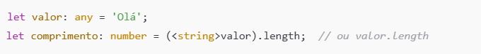

Conversão de valores

**Resumo de Conversões no TypeScript**

* **as**: Usado para conversão de tipo (casting) em TypeScript. A forma mais moderna e recomendada.
* **<Tipo>**: Outra forma de conversão (menos usada nos padrões modernos, mas ainda válida).
* **Conversão de tipos comuns**: String(), Number(), parseInt(), parseFloat(), toString(), etc.
* **Tipos any e unknown**: Usados para tipos dinâmicos ou indefinidos, com conversões mais seguras.

parseInt()

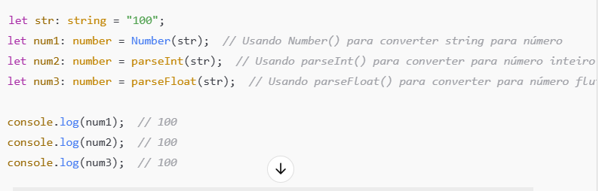

let valor: any = "123"; // valor é uma string

let numero: number = parseInt(valor as string); // 'valor' é tratado como string

console.log(numero); // 123

Convertendo Número para String

Convertendo Tipos any ou unknown

Quando você trabalha com tipos any ou unknown, você pode precisar **converter** esses tipos para algo mais específico.

Unknown : O tipo unknown é **mais seguro** do que any, pois o TypeScript exige que você faça uma verificação de tipo antes de operar sobre ele.

**Union Types e Intersection Types**

Você pode usar **union types** para permitir que uma variável tenha múltiplos tipos, e **intersection types** para combinar tipos.

**Union Type**:

o operador **typeof** é usado para **verificar o tipo de uma variável ou valor** em tempo de execução

O uso de **generics** (ou **tipos genéricos**) é uma das características mais poderosas do TypeScript. Generics permitem criar componentes, funções e classes altamente reutilizáveis e flexíveis, sem perder a segurança e a verificação de tipos que o TypeScript oferece.

**O que são Generics?**

Generics permitem que você defina **tipos de maneira parametrizada**, ou seja, você pode criar funções, classes ou interfaces que **trabalham com diferentes tipos** sem comprometer a integridade dos tipos. Ao invés de definir um tipo fixo, você define um **tipo genérico** que pode ser passado no momento em que o código é usado.

**Por que usar Generics?**

1. **Flexibilidade**: Com generics, você pode escrever funções, classes ou interfaces que funcionam com qualquer tipo de dado, mas ainda mantendo a segurança de tipo.
2. **Reusabilidade**: Isso ajuda a evitar duplicação de código, pois você pode reutilizar a mesma estrutura para diferentes tipos de dados.
3. **Segurança de tipo**: Mesmo usando generics, o TypeScript consegue garantir que os tipos corretos sejam usados, evitando erros em tempo de execução.

**Como usar Generics?**

**1. Funções com Generics**

Vamos começar com uma função simples que usa generics. Em vez de definir um tipo fixo, a função usa um tipo genérico representado por um **parâmetro de tipo**.

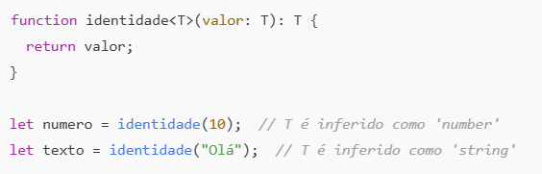

* **<T>**: O T é o **parâmetro de tipo**. Você pode nomeá-lo de qualquer forma (como T, U, E, etc.). Ele representa o tipo que será passado quando a função for chamada.
* **valor: T**: O parâmetro valor pode ser de qualquer tipo, mas é garantido que seja o mesmo tipo que será retornado pela função.
* **return valor**: A função retorna um valor do mesmo tipo que foi passado, que é determinado pelo parâmetro de tipo T.

**2. Usando Generics com Arrays**

Você pode usar generics para especificar que um **array** pode ser de qualquer tipo.

Aqui, a função imprimirArray aceita um array de **qualquer tipo de dado** (graças ao tipo genérico T), mas mantém o tipo consistente dentro do array. O TypeScript vai garantir que você não misture tipos no mesmo array.

**3. Classes com Generics**

Você também pode usar generics em **classes** para torná-las mais flexíveis.

Neste exemplo, a classe Caixa usa um tipo genérico T para o seu conteúdo. Isso significa que a classe pode armazenar **qualquer tipo** de dado (número, string, objeto, etc.), mas garante que todos os valores em uma instância da classe sejam do mesmo tipo.

**4. Interfaces com Generics**

As **interfaces** também podem ser genéricas. Isso é útil quando você define tipos de objetos ou funções que devem operar sobre diferentes tipos de dados.

Aqui, a interface Resultados<T> define um **formato genérico** para os resultados. Ela tem um campo dados que é um array de qualquer tipo (T[]) e um campo total que é um número (number).

A função obterResultados é genérica e pode ser usada para retornar resultados de qualquer tipo de dado, mas o tipo é **preservado** dentro do objeto retornado.

**5. Limitações de Tipos Genéricos**

Às vezes, você pode querer **limitar os tipos** que um genérico pode aceitar. Para isso, você pode usar **restrições** de tipo. As restrições limitam o que pode ser passado para um tipo genérico.

* **T extends { length: number }**: Aqui, a restrição extends { length: number } indica que o tipo T deve ter a propriedade length (como arrays ou strings). Isso evita que tipos como number sejam passados para a função, já que eles não têm a propriedade length.

**Quando usar Generics?**

1. **Funções reutilizáveis**: Se você tem uma função que pode operar sobre diferentes tipos de dados, use generics para torná-la mais flexível e reutilizável.
2. **Classes flexíveis**: Se você precisa de uma classe que possa ser instanciada com diferentes tipos de dados, os generics permitem que a classe seja adaptada para qualquer tipo de entrada.
3. **Segurança de tipo em coleções e objetos**: Generics ajudam a garantir que você não misture tipos em coleções (como arrays ou listas), o que ajuda a evitar erros de tempo de execução.
4. **Interfaces e tipos**: Use generics em interfaces para definir contratos flexíveis, que podem ser reutilizados para diferentes tipos de objetos.

**Vantagens de usar Generics:**

* **Segurança de tipo**: Você mantém a segurança de tipo, mesmo em estruturas flexíveis.
* **Reusabilidade**: Cria funções, classes e interfaces que podem ser reutilizadas em várias partes do código.
* **Abstração**: Permite que você escreva código mais abstrato, ou seja, código que pode lidar com vários tipos de dados de forma genérica.

**Conclusão**

Generics são uma das funcionalidades mais poderosas do TypeScript, permitindo que você escreva código mais **flexível**, **reutilizável** e **seguro**. Eles ajudam a criar funções, classes e interfaces que podem ser utilizadas com qualquer tipo de dado, enquanto ainda mantêm a segurança e a verificação de tipos. Ao utilizar generics sempre que possível, você pode escrever código que é ao mesmo tempo eficiente e fácil de manter.